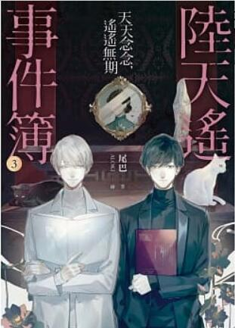
新 书 推 荐
類 別: 青少年小說
中文書名：《陸天遙事件簿(3)天天念念，搖搖無期》
Lu Tian Yao Shi Jian Bu 3
作 者：尾巴 Wei Ba
出 版 社：平裝本
代理公司：ANA
出版日期：2019.12.16
頁 數：224頁（平裝＼單色印刷）
審讀資料：樣書＼部份樣章

內容簡介：

管理者的故事，總是最精采的。
《陸天遙事件簿》震撼最終章！
出人意表的真相，絕對超乎你的想像！
陸天遙終於想起來了。
想起那一天，他和得了白化症的雙胞胎哥哥陸天期，一起推開圖書館的大門，遇見了前任管理者和子小姐。
想起那一天，和子小姐突然不告而別，那本屬於她的紅色書籍也不知去向。
想起那一天，圖書館發生異變，出現了一道白門，將陸天期和白貓吸進裡面，而陸天遙和黑貓則被留了下來，成為圖書館的管理者。
能來到這座圖書館的，都擁有比常人悲慘的命運，陸天遙和陸天期生前究竟發生了什麼事？而又是什麼原因，讓圖書館會選擇他們作為真正的永久管理者呢？
「人如果只靠自己單方面的說詞，是無法成就一個完整的故事的，所以這座圖書館所有的故事，都必須等到關鍵人物到齊後，才能寫成一本。」
「陸天遙，看樣子，我們的故事也開始轉動了。」陸天期說完，大笑著在白門後消失……

作者簡介

尾巴
也以另一個筆名「Misa」活躍於創作之中。
該是理性的金牛B型，卻從小就被說是不切實際以及天馬行空。
但我十分感謝自己的天馬行空卻又時不時理性吐槽自己的矛盾，才能讓我創作出這麼多不同種類的故事，最大的願望便是能一直寫到不能寫為止。
最喜歡「一花一世界，一沙一天堂」這句話，只要你細心觀察生活周遭，每一道風景都是畫面，每一個人都是故事。

目錄
- 管理的時間
- 前來的女人
- 白貓的由來
- 親愛的女兒
- 我們的兒子
- 無心的無心
- 扭曲的天期
- 跳樓的天念
- 離去的天遙
尾聲
後記

版權聯絡人：
Dony Hsu ( 许伯全)
Email： service@nurnberg.com.tw∣2366175957＠qq.com

